**Отчёт по лабораторной работе № 3**

**по курсу “Распознавание образов”**

**Выполнил: Глущенко Д. А. Б8403а**

***Тема: Системы случайные величин (случайные векторы) с нормальным законом распределения * : *отображение двумерных проекций плотности распределения в изолиниях, моделирование случайных выборок с заданными параметрами распределения, оценивание параметров закона распределения по выборочным данным***

1. Ввод параметров нормального закона распределения с консоли либо из файла параметров.



N – Размерность генерируемого вектора с нормальным распределением.

После ввода N сгенерируются поля для M(математическое ожидание), D(дисперсия), K(нормированная или не нормированная матрица).

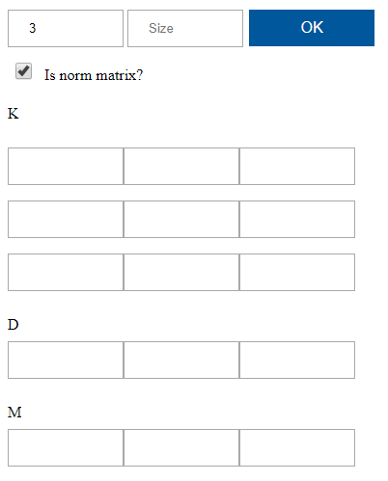

Нормированная или не нормированная матрица задаётся с помощью чекбокса (Is norm matrix?).



1. Выбор произвольной пары компонентов случайного вектора и отображение соответствующего плоской проекции плотности распределения в виде системы изолиний.

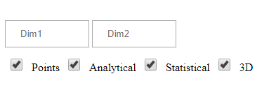

Dim1 и Dim2 – измерения, которые будут отображаться, возможно отображения только одного изменения.

При отображения только одного изменения 3D не будет работать.

Чекбокс Points – отображает данные выборки с помощью облака точек.

Чекбокс Analytical – отображает изолинии из введенных данных.

Чекбокс Statistical – отображает изолинии из данных, полученных из выборки.

Чекбокс 3D– отображает данные в трехмерной системе координат.

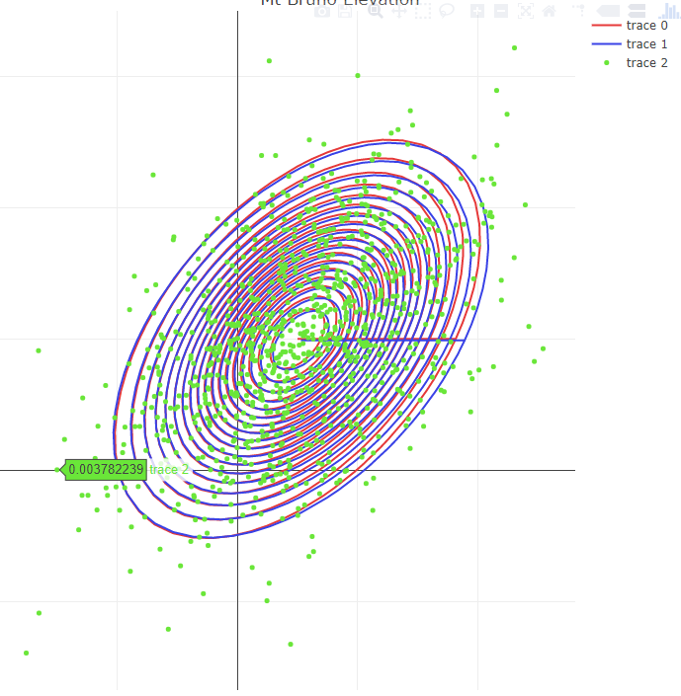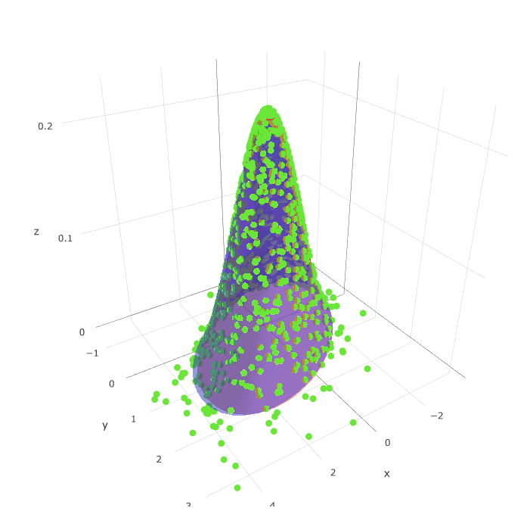

1. Моделирование случайной выборки объема Size.



Size – Определяет размер генерируемой выборки.

OK – Генерирует выборку “Size” векторов размерности “N”.

После нажатия “OK” будет сгенерированы MS, DS, KS – посчитанные статистическим методом.

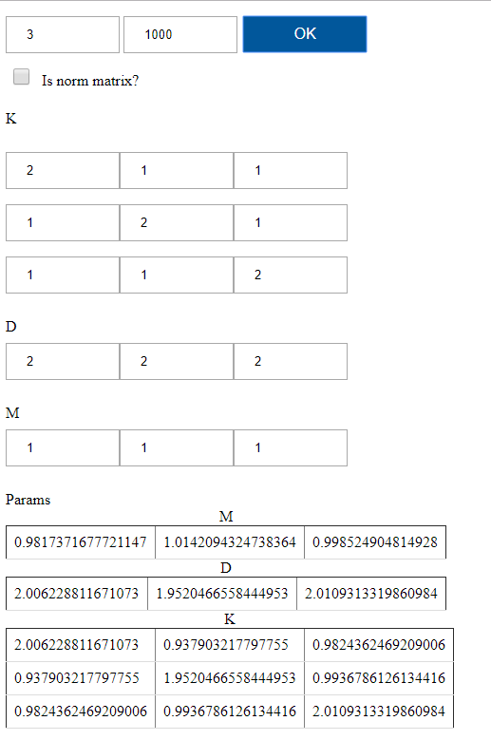

1. Чтение и сохранение данных.

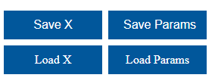

Save X – Сохраняет выборку X в файл.

Load X – Загружает выборку X из файла.

Save Params – Сохраняет M, D, K в файд.

Load Params – Загружает M, D, K из файла.

После нажатия на кнопку будет открыто стандартное окно браузера, для сохранения / загрузки данных.

Структура данных выборки:

{type}[value]; 0 <= i <= sample size

data.dt

{int}[vector size] {int}[sample size]

{double}[x[i,0]] … {double}[x[i,vector size]] \n

Структура данных параметров:

{type}[value] 0 <= i <= vector size

param.dt

{int}[vector size]

{double}[M[0]] … {double}[M[vector size]] \n

{double}[D[0]] … {double}[D[vector size]] \n

{double}[K[i,0]] … {double}[K[i,vector size]] \n

Пример:

M

|  |  |
| --- | --- |
| 1 | 1 |

D

|  |  |
| --- | --- |
| 1 | 1 |

K

|  |  |
| --- | --- |
| 1 | 0.5 |
| 0.5 | 1 |

Size = 10

|  |  |  |  |  |  |  |  |  |  |  |  |  |
| --- | --- | --- | --- | --- | --- | --- | --- | --- | --- | --- | --- | --- |
| # | M0 | M1 | MS0 | MS1 | M0-MS0 | M1-MS1 | D0 | D1 | DS0 | DS1 | D0-DS0 | D1-DS1 |
| 1 | 1 | 1 | 1.62601 | 1.41382 | -0.626014 | -0.41382 | 1 | 1 | 0.77049 | 0.81754 | 0.2295 | 0.18245 |
| 2 | 1 | 1 | 0.78679 | 1.07234 | 0.21320 | -0.0723 | 1 | 1 | 0.86786 | 0.89337 | 0.1321 | 0.10662 |
| 3 | 1 | 1 | 0.99702 | 1.11173 | 0.00297 | -0.1117 | 1 | 1 | 0.65804 | 0.73943 | 0.3419 | 0.26056 |
| 4 | 1 | 1 | 1.25337 | 0.87401 | -0.2533 | 0.12598 | 1 | 1 | 0.37646 | 0.51673 | 0.6235 | 0.48326 |
| 5 | 1 | 1 | 1.27880 | 1.38683 | -0.2788 | -0.3868 | 1 | 1 | 0.55392 | 0.62207 | 0.4460 | 0.37792 |
| 6 | 1 | 1 | 1.13173 | 1.01736 | -0.1317 | -0.0173 | 1 | 1 | 0.46079 | 0.95611 | 0.5392 | 0.04388 |
| 7 | 1 | 1 | 0.84441 | 0.68129 | 0.15558 | 0.3187 | 1 | 1 | 1.09292 | 0.50820 | -0.092 | 0.49179 |
| 8 | 1 | 1 | 1.11844 | 0.99060 | -0.1184 | 0.0093 | 1 | 1 | 0.56071 | 1.15471 | 0.4392 | -0.1547 |
| 9 | 1 | 1 | 1.09950 | 1.06909 | -0.0995 | -0.069 | 1 | 1 | 0.77062 | 0.36113 | 0.2293 | 0.63886 |
| 10 | 1 | 1 | 1.29077 | 1.01064 | -0.2907 | -0.010 | 1 | 1 | 1.04103 | 1.10711 | -0.041 | -0.1071 |

Size = 100

|  |  |  |  |  |  |  |  |  |  |  |  |  |
| --- | --- | --- | --- | --- | --- | --- | --- | --- | --- | --- | --- | --- |
| # | M0 | M1 | MS0 | MS1 | M0-MS0 | M1-MS1 | D0 | D1 | DS0 | DS1 | D0-DS0 | D1-DS1 |
| 1 | 1 | 1 | 1.048265 | 1.05566 | -0.0482 | -0.055665 | 1 | 1 | 0.890132 | 1.050234 | 0.1098678 | -0.050234 |
| 2 | 1 | 1 | 1.054868 | 0.87555 | -0.0548 | 0.1244499 | 1 | 1 | 0.821932 | 0.734299 | 0.1780671 | 0.2657006 |
| 3 | 1 | 1 | 0.965569 | 0.89343 | 0.03443 | 0.1065699 | 1 | 1 | 0.950238 | 0.783184 | 0.0497614 | 0.2168151 |
| 4 | 1 | 1 | 1.003750 | 0.96603 | -0.0037 | 0.0339661 | 1 | 1 | 0.788499 | 0.782487 | 0.2115002 | 0.2175128 |
| 5 | 1 | 1 | 1.118271 | 1.06636 | -0.1182 | -0.066369 | 1 | 1 | 1.128985 | 0.889514 | -0.128985 | 0.1104850 |
| 6 | 1 | 1 | 0.896480 | 0.90139 | 0.10351 | 0.0986051 | 1 | 1 | 0.953081 | 1.061041 | 0.0469186 | -0.061041 |
| 7 | 1 | 1 | 0.992122 | 0.91421 | 0.00787 | 0.0857860 | 1 | 1 | 1.005159 | 1.043018 | -0.005159 | -0.043018 |
| 8 | 1 | 1 | 1.025035 | 0.85956 | -0.0250 | 0.1404378 | 1 | 1 | 0.920666 | 0.937161 | 0.0793339 | 0.0628387 |
| 9 | 1 | 1 | 0.866231 | 0.89619 | 0.13376 | 0.1038029 | 1 | 1 | 1.095934 | 0.919261 | -0.095934 | 0.0807383 |
| 10 | 1 | 1 | 1.058080 | 1.02687 | -0.0580 | -0.026870 | 1 | 1 | 1.024846 | 0.996091 | -0.024846 | 0.0039089 |

Size = 10000

|  |  |  |  |  |  |  |  |  |  |  |  |  |
| --- | --- | --- | --- | --- | --- | --- | --- | --- | --- | --- | --- | --- |
| # | M0 | M1 | MS0 | MS1 | M0-MS0 | M1-MS1 | D0 | D1 | DS0 | DS1 | D0-DS0 | D1-DS1 |
| 1 | 1 | 1 | 0.98036 | 0.982766 | 0.01963 | 0.01723 | 1 | 1 | 1.00624 | 0.997065 | -0.006245 | 0.0029348 |
| 2 | 1 | 1 | 1.00420 | 0.992052 | -0.0042 | 0.00794 | 1 | 1 | 0.98234 | 0.989957 | 0.0176542 | 0.0100429 |
| 3 | 1 | 1 | 1.01435 | 1.012652 | -0.0143 | -0.0126 | 1 | 1 | 0.99001 | 0.989105 | 0.0099872 | 0.0108943 |
| 4 | 1 | 1 | 1.01748 | 1.016668 | -0.0174 | -0.0166 | 1 | 1 | 1.00928 | 0.994229 | -0.009289 | 0.0057709 |
| 5 | 1 | 1 | 0.99661 | 1.004226 | 0.00338 | -0.0042 | 1 | 1 | 1.02520 | 0.994926 | -0.025206 | 0.0050738 |
| 6 | 1 | 1 | 1.00048 | 1.008510 | -0.0004 | -0.0085 | 1 | 1 | 1.01178 | 1.001526 | -0.011783 | -0.001526 |
| 7 | 1 | 1 | 1.01535 | 1.011170 | -0.0153 | -0.0111 | 1 | 1 | 0.99834 | 0.997578 | 0.0016589 | 0.0024216 |
| 8 | 1 | 1 | 0.99692 | 0.997647 | 0.00307 | 0.00235 | 1 | 1 | 1.00736 | 0.982798 | -0.007361 | 0.0172015 |
| 9 | 1 | 1 | 1.00675 | 1.000860 | -0.0067 | -0.0008 | 1 | 1 | 0.98726 | 0.995591 | 0.0127303 | 0.0044082 |
| 10 | 1 | 1 | 1.00081 | 0.987863 | -0.0008 | 0.01213 | 1 | 1 | 0.98762 | 1.012102 | 0.0123709 | -0.012102 |